INFORMACION PARA EL CALCULO DE LA CAPACIDAD RESIDUAL

DOCUMENTACIÓN REQUERIDA

El proponente debe demostrar que su operación o actividad comercial le permite asumir nuevas obligaciones derivadas del contrato objeto del Proceso de Contratación. Por lo cual, el proponente en un Proceso de Contratación de una obra pública debe presentar la siguiente información para acreditar su Capacidad Residual:

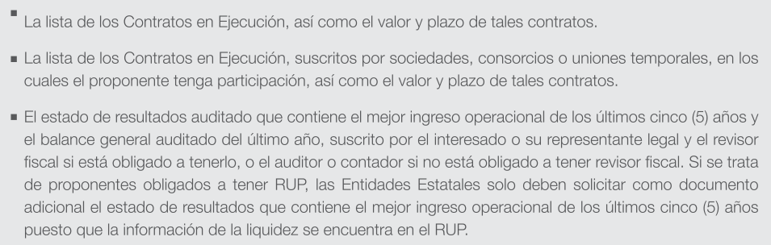
- Anexo A - CERTIFICACIÓN DE CONTRATOS PARA ACREDITACIÓN DE EXPERIENCIA

Oferente ___________________________

Contratos relacionados con la actividad de la construcción – segmento 72 Clasificador UNSPSC | Participación del proponente en el contratista plural | Valor total de los contratos ejecutados (valor del contrato ponderado por la participación en pesos colombianos)
TOTAL

En constancia de lo anterior firmo este documento a los días [día] del mes de [mes] de [año].

Firma representante legal del Oferente
Nombre:__________________________________
Cargo:____________________________________
Documento de Identidad:_____________________

Nota: Los representantes de los integrantes del Oferente plural deben suscribir cada uno el presente documento.

- Anexo B - CERTIFICACIÓN DE LA CAPACIDAD TÉCNICA

Oferente ___________________________

Nombre del socio  y/o profesional de la  arquitectura, ingeniería o  geología | Profesión | N° de matrícula profesional | Número y año del  Contrato laboral o de  prestación de servicios profesionales | Vigencia del Contrato

Firma representante legal del Oferente
Nombre:__________________________________
Cargo:____________________________________
Documento de Identidad:_____________________

Firma representante del auditor o revisor fiscal
Nombre:__________________________________
Cargo:____________________________________
Documento de Identidad:_____________________
Nota 1: Los representantes de los integrantes del Oferente plural deben suscribir cada uno el presente documento.

- Anexo C - LISTA DE LOS CONTRATOS EN EJECUCIÓN (diligenciar por cada contrato)

DATOS CONTRATO No. _____
Plazo
Valor
Fecha de inicio
Porcentaje de participación
Fecha de presentación de la oferta objeto del Proceso de Contratación
Días ejecutados
Días por ejecutar a la fecha de terminación
¿Se encuentra suspendido?

NOTA: Todos los demás apartes de la guía relacionada, pueden ser consultados en el portal de Colombia Compra Eficiente, G-VCRP-02 “Guía para Determinar y Verificar la Capacidad Residual del Proponente en los Procesos de Contratación de Obra Pública:

Fuente: (http://www.colombiacompra.gov.co/sites/default/files/manuales/cce_guiaresidual_v02_web.pdf)

NOTA: Todos los demás apartes de la guía relacionada, pueden ser consultados en el portal de Colombia Compra Eficiente,G-VCRP-02 “Guía para Determinar y Verificar la Capacidad Residual del Proponente en los Procesos de Contratación de Obra Pública.

POR FAVOR ANEXAR: ESTADO DE RESULTADOS CON MEJOR INGRESO OPERACIONAL EN LOS ULTIMOS 5 AÑOS

